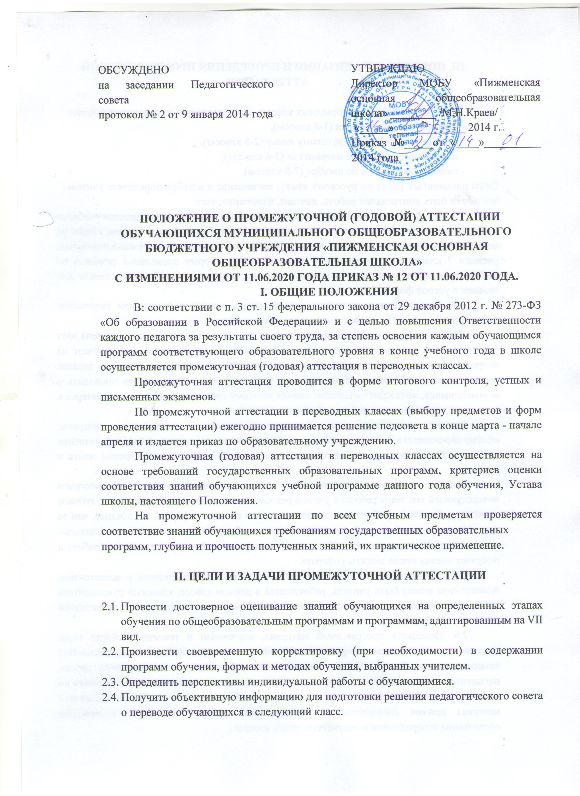

IП. ПОРЯДОК ОРГАНИЗАЦИИ И ПРОВЕДЕНИЯ ПРОМЕЖУТОЧНОЙ

АТТЕСТАЦИИ

3.1. Итоговый контроль в переводных классах осуществляется в следующие формах:
- проверка техники чтения (1-8 классы),
- письменные работы по русскому языку (2-8 классы),
- письменные работы по математике (2-6 классы),
- письменные работы по алгебре (7-8 классы).
Виды письменных работ по русскому языку, математике и алгебре определяет учитель, это может быть контрольная работа, диктант, изложение, тест.
- В 7, 8 классах проводится экзамен по выбору учащихся из предметов учебного плана в соответствующих классах. Количество экзаменов по выбору в каждом классе не менее одного. Предметы для этого экзамена учащиеся 8 класса выбирают самостоятельно, ученики 7 класса сдают экзамен по русскому языку. Форму проведения экзамена по выбору определяет учитель; это может быть тест, лингвистический анализ текста или экзамен в устной форме.
3.4. Формы устного экзамена: собеседование, защита реферата или творческой работы, зачет, ответы на вопросы экзаменационного билета.
Обучающийся, избравший собеседование как одну из форм устного экзамена дает без подготовки развернутый ответ по одной из ключевых тем курса или отвечает на вопросы обобщающего характера по всем темам учебной программы (вопросы заранее подготовлены и объявлены обучающимся). Собеседование целесообразно проводить с обучающимися, имеющими отличные знания по этому предмету, проявившими интерес к научным исследованиям в избранной области знаний.
Устная аттестация по билетам предполагает ответы на вопросы, сформулированные в билетах, выполнение предложенных практических заданий (решение задачи, разбор предложения, выполнение лабораторной работы, демонстрация опыта и т.п.). ,
Защита реферата предполагает предварительный выбор обучающимся интересующей его темы работы с учетом рекомендаций учителя - предметника, глубокое изучение избранной проблемы, изложение выводов по теме реферата. Не позднее, чем за две недели до экзамена реферат представляется обучающимся на рецензию учителю- предметнику. На экзамене учащийся знакомится с рецензией на представленную работу и получает оценку после защиты реферата.
  - Экзамены по выбору проводятся учителем - предметником и ассистентом. Ассистентом может быть учитель, работающий в данном классе, классный руководитель или администратор школы. На письменном экзамене ассистент назначается в случае заявки учителя - предметника.
  - Используя программный материал, изученный в течение учебного года, учитель определяет темы рефератов (до 20 января текущего учебного года), составляет экзаменационные билеты, группы вопросов для собеседования, тестирования, других письменных экзаменов. При этом учитываются особенности образовательных программ по предметам, особенности изучения различных учебных предметов. Экзаменационный материал должен соответствовать обязательному уровню, минимуму содержания образования по предметам в соответствующих классах.
В экзаменационный материал по всем учебным предметам включаются как теоретические, так и практические задания с решениями и ответами практических заданий экзаменационного материала. ⁴
На аттестации по иностранному языку проверяется техника чтения и практическое владений обучающимся устной речью в пределах программных требований. В первой части ответа предполагается устное высказывание экзаменующимся по предложенной теме, состоящее из количества фраз, определенных метод объединением, во второй - изложение на иностранном языке содержания прочитанного текста и своего отношения к нему. Тексты для чтения подбираются учителем из адаптированной художественной, научно-популярной литературы для юношества, объем текста устанавливается районным методическим объединением учителей, исходя из требований образовательного стандарта.
3.7. Аттестационный материал, составленный учителем - предметником, согласовывается и утверждается на методобъединениях учителей - предметников не позднее, чем за две недели до начала промежуточной аттестации.
    - При составлении графика промежуточной аттестации необходимо учитывать, что в день разрешается проводить аттестацию только по одному предмету в каждом классе. График составляется не позднее, чем за неделю до проведения итогового контроля.
    - Расписание экзаменов в переводных классах составляется зам. директора по УВР не позднее, чем за две недели до начала промежуточной аттестации и утверждается приказом директора школы.

IV. ОФОРМЛЕНИЕ ДОКУМЕНТАЦИИ

- Отметки за ответ при любой форме проведения промежуточной аттестации и любой системе оценки знаний выставляются в соответствии с «Положением об итоговой аттестации выпускников государственных, муниципальных и негосударственных общеобразовательных учреждений Российской Федерации» и рекомендациями об оценке знаний по каждому учебному предмету, отражающими требования образовательного стандарта.
- Отметки, полученные обучающимися в ходе промежуточной аттестации, записываются в протоколах установленного образца и выставляются в классные журналы.
Полученные отметки учащихся 2- 8 классов по результатам письменных итоговых контрольных работ выставляются на предметные страницы классных журналов в день их проведения. Затем выставляются четвертные, годовые (2-4 классы) и итоговые отметки (5- 8 классы).
Отметки в 7 и 8 классах за экзамены по выбору и в 10 классе за письменные и устный экзамен выставляются на предметных страницах после годовой отметки. Затем выставляются итоговые.
С предметных страниц классный руководитель выставляет четвертные (полугодовые), годовые, экзаменационные и итоговые отметки учащимся в «Сводную ведомость учета успеваемости обучающихся».

V. ПРАВА ОБУЧАЮЩИХСЯ

Обучающийся имеет право для устной аттестации выбрать один из предметов, изучавшихся в рамках учебного плана в текущем учебном году.
От промежуточной аттестации в переводных классах могут быть освобождены обучающиеся:
- имеющие отличные оценки по всем предметам учебного плана;
- по состоянию здоровья;
- призеры областных (районных) олимпиад, конкурсов;
- направляющиеся на санаторное лечение.
Обучающиеся, имеющие неудовлетворительную годовую оценку по одному учебному предмету, должны пройти промежуточный аттестацию по данному предмету.
Перевод обучающихся в следующий класс осуществляется на основании федерального закона от 29 декабря 2012 г. № 273-ФЗ «Об образовании в Российской Федерации», Типового положения об общеобразовательном учреждении и Устава школы.

VI. ОСОБЕННОСТИ
проведения государственной итоговой аттестации
по образовательным программам основного общего
образования в 2020 году
  - Государственная итоговая аттестация по образовательным программам основного общего образования проводится в форме промежуточной аттестации, результаты которой признаются результатами государственной итоговой аттестации по образовательным программам основного общего образования и являются основанием для выдачи аттестата об основном общем образовании.
Примечание. п.6.1 «Особенности проведения государственной итоговой аттестации по образовательным программам основного общего образования в 2020 году» внесён на основании постановления Правительства Российской Федерации от 10 июня 2020 г. № 842
«Об особенностях проведения государственной итоговой аттестации по образовательным программам основного общего и среднего общего образования и вступительных испытаний при приеме на обучение по программам бакалавриата и программам специалитета в 2020 году»

